Анализ работы МО учителей образовательной области «Математика и информатика » за 2025-2026 учебный год.

Методическая тема школьного МО математиков и информатиков:
«Совершенствование качества образования, обновление содержания и педагогических технологий в условиях работы по обновлённым ФГОС и ФОП»

Цель методической работы:
Непрерывное совершенствование уровня педагогического мастерства учителя, его эрудиции, компетентности в области учебного предмета и методики его преподавания; применение новых технологий, направленных на обеспечение самораскрытия, самореализации обучающихся, повышение качества образовательной деятельности.

Задачи на 2025– 2026 учебный год:

1. Выявить и минимизировать профессиональные дефициты педагогов в период введения обновленных ФГОС и внедрение ФОП через курсовую подготовку, проведение семинаров, наставничества, участие в конкурсах профессионального педагогического мастерства и другие формы методической работы.

2. Внедрять в образовательную практику новые педагогические технологии, способы, приемы, учебные задания практико-ориентированного характера, направленные на формирование ключевых компетенций и функциональной грамотности обучающихся.

3. Привести в систему работу учителей-предметников по темам самообразования, активизировать работу по выявлению и обобщению, распространению передового педагогического опыта творчески работающих педагогов.

Согласно целям, задачам и плану работу школьного МО математиков и информатики были проведены следующие мероприятия:

Неделя МАТЕМАТИКИ
"Предмет математики настолько серьёзен,
что полезно не упускать случаев
делать его немного занимательным".
Б. Паскаль
Для успешного овладения учебным материалом большое значение имеет заинтересованность учащихся. Развитие интереса к предмету – одна из основных задач, стоящих перед учителем. Некоторым учащимся вполне достаточно радости, получаемой от решения задачи, примера, чтобы появился интерес к математике. Но есть ученики у которых вызвать интерес к предмету можно лишь, только с помощью дополнительной работы. Одной из форм дополнительной работы является проведение Недели математики.
Проведение предметных недель в нашей школе стало традицией. В этом году неделя математики в школе проходила с 6 апреля по 10 апреля 2026 года. В предметной неделе приняли участие учащиеся 5 – 11 классов.
Цели предметной недели:
- повышение уровня математического развития учащихся, расширение их кругозора;
- развить у учащихся интерес к занятиям математикой;
- углубить представление учащихся об использовании сведений из математики в повседневной жизни;
- показать ценность математических знаний в профессиональной деятельности;
- воспитание самостоятельности мышления, воли, упорства в достижении цели, чувства ответственности за свою работу перед коллективом.
Задачи предметной недели:
- совершенствовать профессиональное мастерство педагогов в процессе подготовки, организации и проведения внеклассных мероприятий;
- вовлекать учащихся в самостоятельную творческую деятельность.
Ожидаемые результаты:
- создание атмосферы успеха;
- укрепление каждым учеником веры в свои силы, уверенности в своих способностях и возможностях;
- развитие осознанных мотивов учения, побуждающих учащихся к активной познавательной деятельности.
Этапы проведения недели математики.
1. Подготовительный этап.
Утверждение плана проведения предметной недели.
Определение основных мероприятий, их форм содержания.

План проведения Недели математики в МБОУ Зимовниковской СОШ № 10 с 6 апреля по 11 апреля 2026 года
№ п/п | День недели | Название мероприятия | Участники
1 | Понедельник  6.04.2026 | Открытие «Недели математики»  Оформление школы и кабинета | 5-11 классы
2 | Вторник  7.04.2026 | «День математических ребусов»  Конкурс ребусов «Нескучная наука математика».  Урок «Путешествие в страну математика» ко Дню космонавтики. | 5-7 классы  5 класс
3 | Среда  8.04.26 | «День математического творчества»  Составление математических кроссвордов | 5-7 классы
3 | Среда  8.04.26 | Рисунки к задачкам | 5-7 классы
4 | Четверг  9.04.2026 | «День математического счёта»  Урок занимательной математики «Считай, смекай, отгадывай» | 5-6 класс
5 | Пятница  10.04.2026 | «День математических игр»  Урок геометрии «Своя игра»  Урок- игра «Кто хочет стать миллионером» | 7 класс  5-11 классы
Предметная неделя прошла насыщенно и очень интересно. Мероприятия, развивающие логичность, рациональность мышления и смекалку, также позволили учащимся расширить знания по предметам, содействовали воспитанию товарищества, чувство ответственности.
В понедельник прошли беседы «Математика и жизнь», где учащимся рассказали о важных науках математики, её связь с другими науками поздравили всех учащихся с началом недели, рассказали о мероприятиях, которые будут проведены в рамках недели математики. Ну а затем настали дни математических состязаний. Ежедневно ребят ждали разнообразные мероприятия, конкурсы, игры.
Ребята проявили действительно живой интерес к области математики. Им была свойственна природная наблюдательность, изобретательность и творческая активность. Кроме всего прочего – это еще была и возможность проявить себя для каждого, пусть даже неважно успевающего ученика. Математику не зря называют «царицей наук», ей больше, чем какой-либо другой науке свойственны красота, гармония, изящество и точность.
Все намеченные мероприятия проводились в хорошем темпе, укладывались в отведённое время, поддерживалась хорошая дисциплина за счёт интересного содержания конкурсов и контроля со стороны учителей-организаторов. Основные цели и задачи предметной недели достигнуты благодаря чёткому и своевременному планированию.
Анализируя указанные мероприятия, следует отметить, что проведение предметной недели способствует не только углубленному изучению математики в пределах школьного курса, но и развитию личностных качеств обучающихся, активизирует их мыслительную деятельность, способствует появлению у учащихся внутренних мотивов к обучению, к дальнейшему самообразованию, саморазвитию, самосовершенствованию, способствует сближению учителя и ученика.

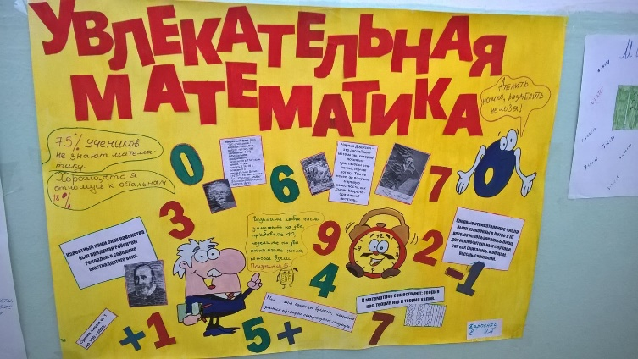

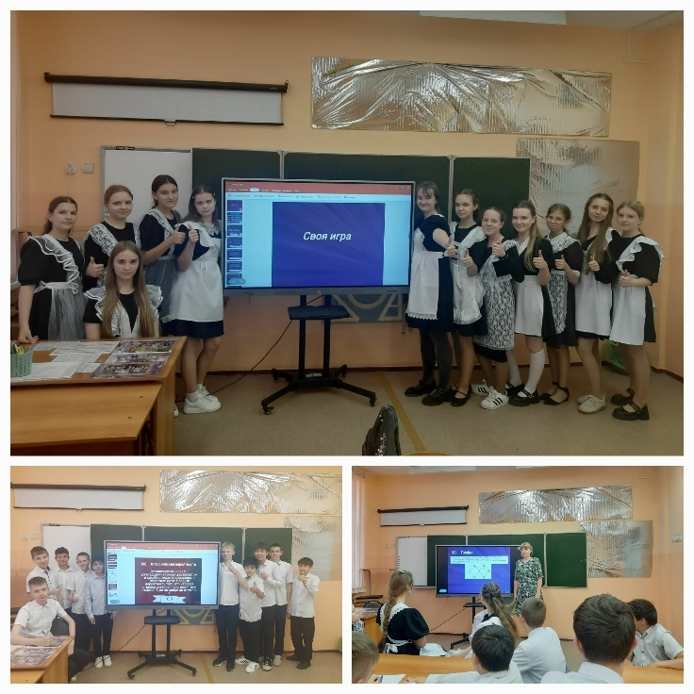

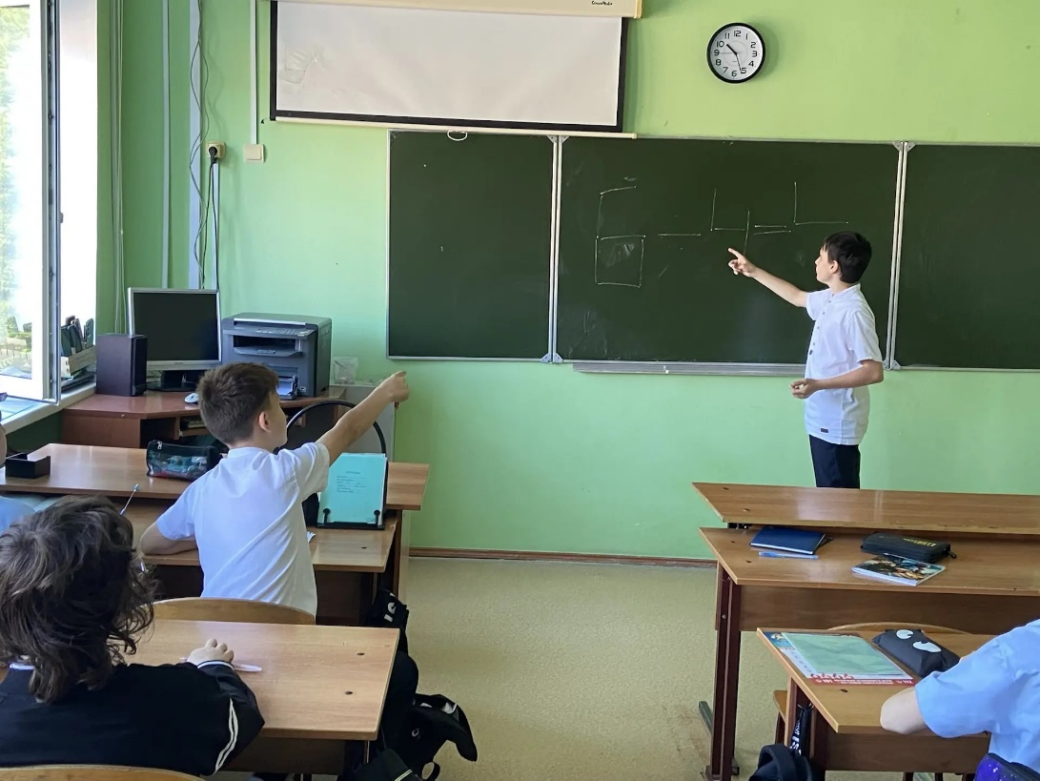

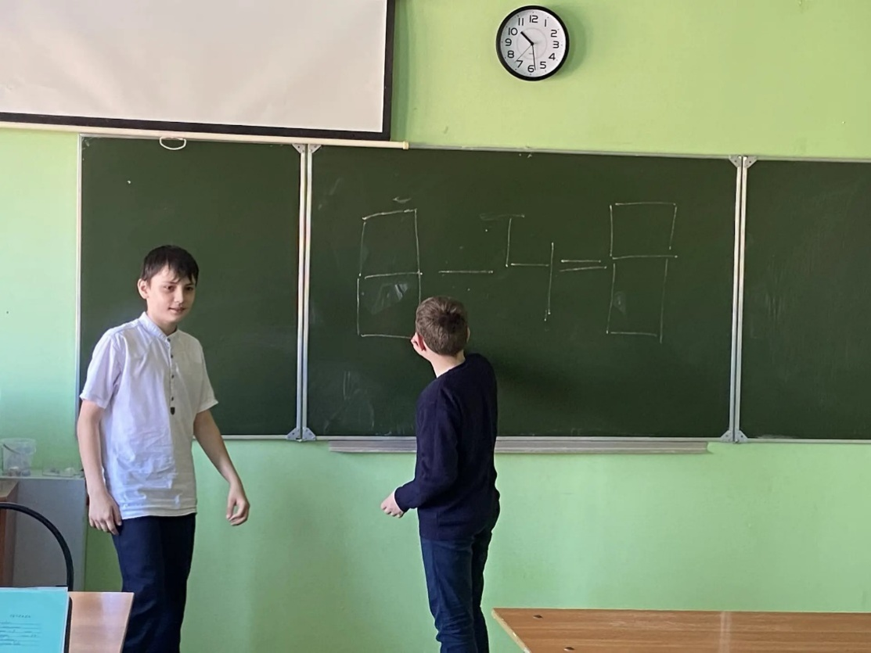

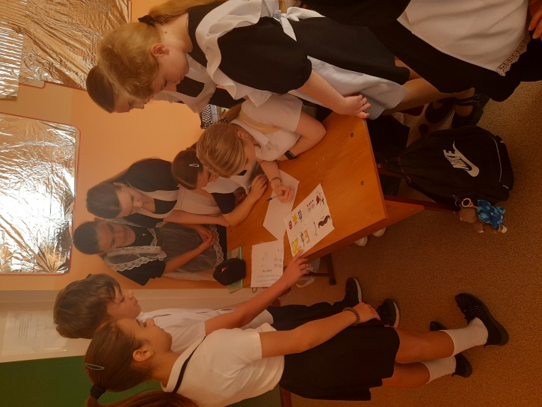

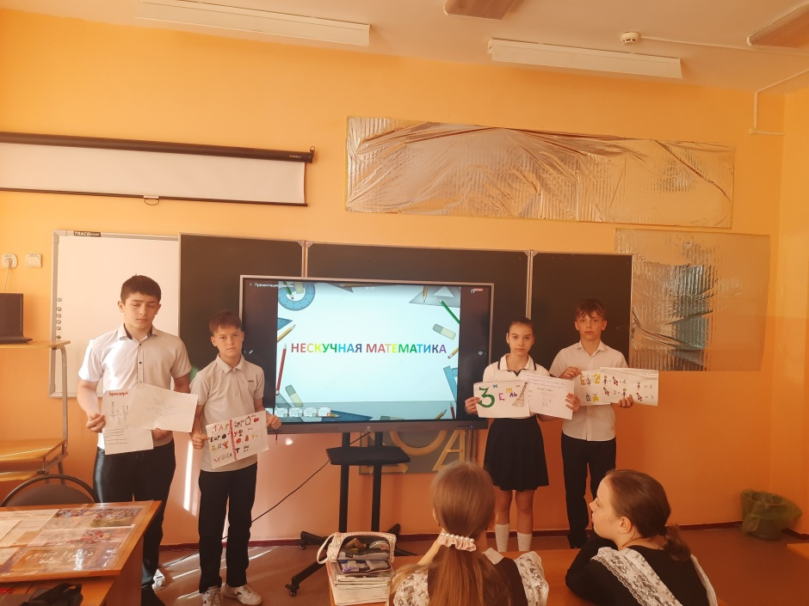

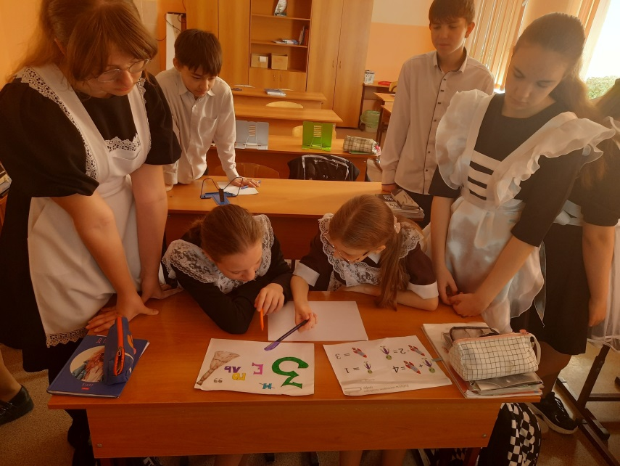

В этом году прошла курсы повышения квалификации Чумаченко В.И. по теме «Совершенствование предметно – методических компетенций экспертов ОПК ГИА – 9(математика)». После был организован круглый стол, где Чумаченко В.И. познакомила коллег с методическими рекомендациями, пояснила ошибки, которые допускают дети, из-за которых снижают им баллы. Разобрали, совместно с учителями математики, задания второй части, правила их оформления.
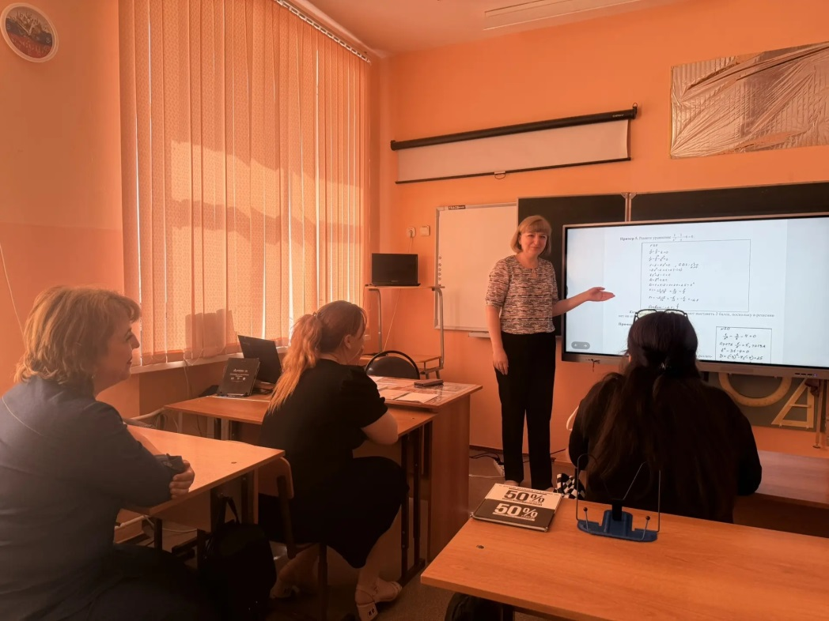
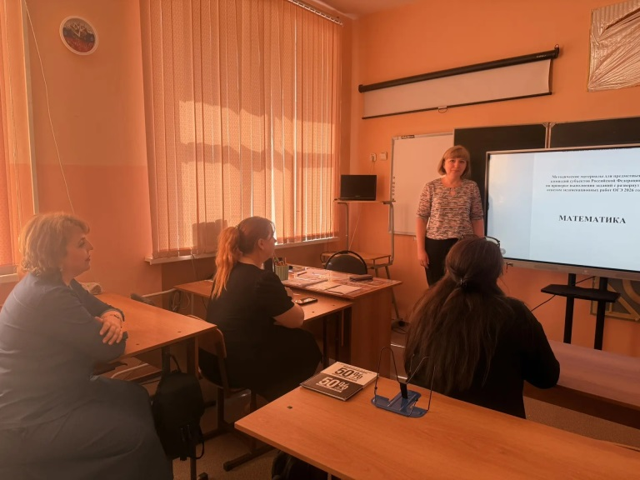

В марте 2026 года, учитель математики и информатики поделилась своим опытом работы с коллегами нарайоном МО.
(опыт работы и выступление прилагаются)
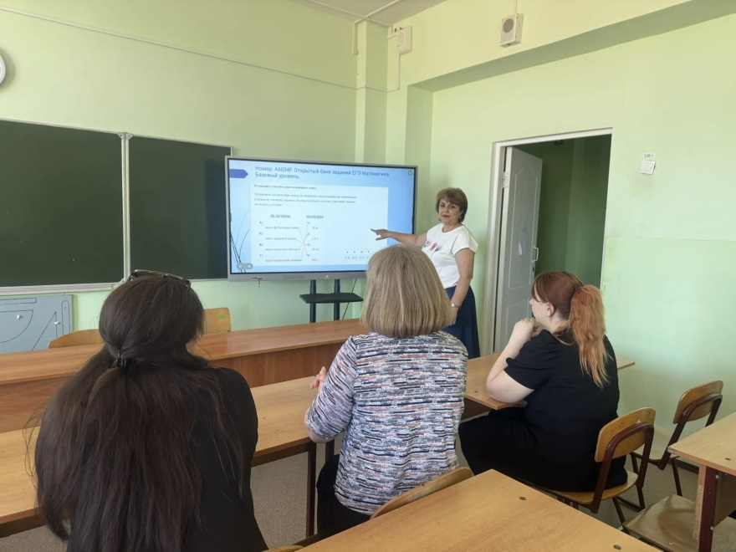

В апреле 2026 года, Глущенко А.А. приняла участие в районном конкурсе Учитель года. На районном этапе она одержала победу и представляла наш район на областном уровне конкурса, который проходил в г. Азове.
Анна Александровна проводила урок в 5 классе по теме «Действия с десятичными дробями».
На уроке велась работа с важными математическими понятиями в разных контекстах. А именно: отрабатывались математические умения выполнять действия с десятичными дробями, применять полученные знания для решения задач, вырабатывались умения выражать свои мысли в устной и письменной речи.
В процессе организации работы на уроке обучающиеся овладевали приемами работы с различными источниками информации: обсуждение и представление в ходе групповой работы, способствовало формированию умения работать в команде, ученики ясно и четко представляли свои точки зрения.
Для организации учебной деятельности были использованы дидактические материалы: презентация, рабочие листы, материалы для реализации работы в парах. При планировании урока были учтены возрастные особенности учащихся, выбор сюжетов для задач осуществлялся из научных материалов по астрономии, материалов представленных из цикла уроков разговора о важном, учебной и научно-популярной литературы.
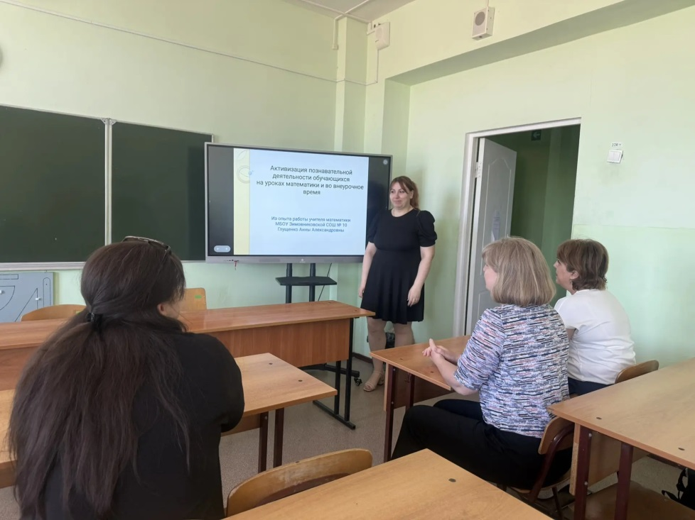
(опыт работы, конспект урока и презентация пролагаются).
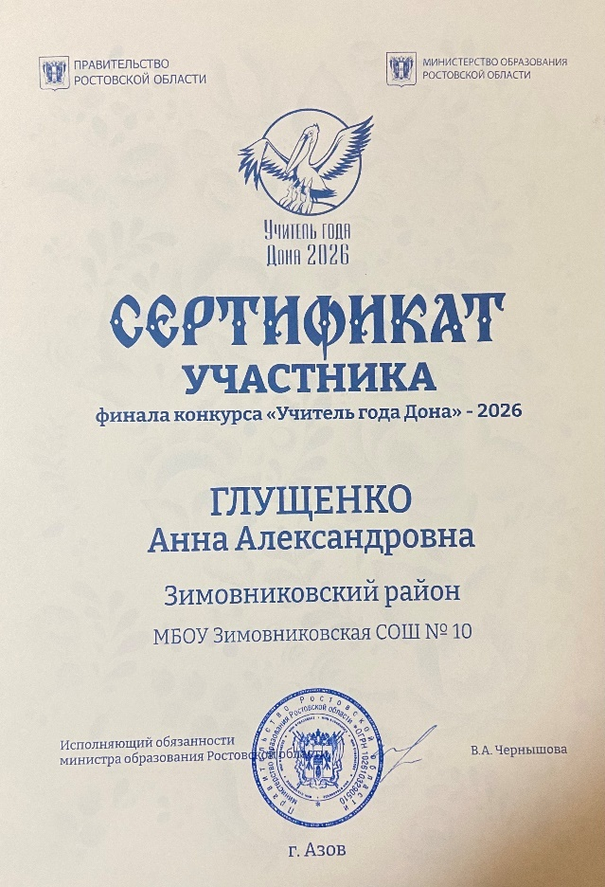
В соответствии с поставленными задачами и разработанным планом учителями МО были проведены мероприятия:
№п/п | Мероприятие | Ссылка
1 | Гончарова Н.В. Опыт работы. «Формирование математической грамотности при подготовке к ЕГЭ» | https://r1.nubex.ru/s9702-0ae/f4508_3c/Опыт%20работы%20Гончаровой%20Н.В.%20%20_Формирование%20математической%20грамотности%20при%20подготовке%20к%20ОГЭ%20и%20ЕГЭ%20_.pptx
2 | Глущенко А.А. Опыт работы по теме: «Активизация познавательной деятельности обучающихся на уроках математики и во внеурочное время» | https://r1.nubex.ru/s9702-0ae/f4510_5b/Опыт%20работы_%20%20Активизация%20познавательной%20деятельности%20обучающихся.pptx
3 | Неделя математики | https://r1.nubex.ru/s9702-0ae/f4509_70/Неделя%20Математики.docx

В 2026-2027 учебном году продолжить работу над реализацией следующих задач:
- Дальнейшая работа по взаимодействию между членами МО с целью обмена опытом и передовыми технологиями в области образования.
- Повышение профессиональной компетентности учителей математики через методическую работу, обмен опытом, самообразование.
- Дальнейшее изучение и внедрение в педагогическую практику современных педагогических технологий с целью повышения качества обучения, активизации познавательной деятельности, развития познавательного интереса обучающихся на уроках и во внеурочное время.

Руководитель МО
учителей образовательной
области «Математика и Информатика»
Чумаченко В.И.

